Till vårdnadshavare
Vi har på skolan upplevt flera fall där elever haft besvär med återfall av löss. Huvudlöss är ett vanligt problem, särskilt bland barn i förskola och skola, och det har inget med dålig hygien att göra. För att minska risken för smittspridning och återfall är det viktigt att alla hjälps åt att bekämpa lössen.
Om du upptäcker ägg/löss hos ditt barn, måste behandling utföras enligt anvisning innan barnet återgår till skolan. De som har löss behandlas och behandlingen bör göras samma dag som lössen upptäckts. Efter en första behandling kan barnet gå till skolan.
Hur ser en lus ut och hur upptäcker jag dem?
Oftast orsakar huvudlöss klåda, men inte alltid. Man kan ha löss utan att det kliar. Lössen är
små, ungefär 2-3 millimeter och grågula. Ibland kan de dock anpassa sin färg till hårets färg.
Tecken på att man har löss kan då vara ”svart pulver” (lusavföring) på kragen eller kudden.
Lössens ägg kallas för ”gnetter”, de gulvita gnetterna är 1 mm långa och sitter fastklistrade på hårstrån nära hårbotten.
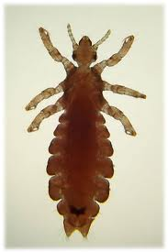

Så här luskammar du
Luskamma i vått hår, gärna med balsam, då det kan underlätta kamningen.
Finkamma hela håret enligt instruktionerna nedan över ett vitt papper eller en spegel för att upptäcka eventuella huvudlöss lättare. Om det är besvärligt att luskamma håret kan man som vårdnadshavare inspektera hårbotten noga, framförallt i nacken och bakom öronen.

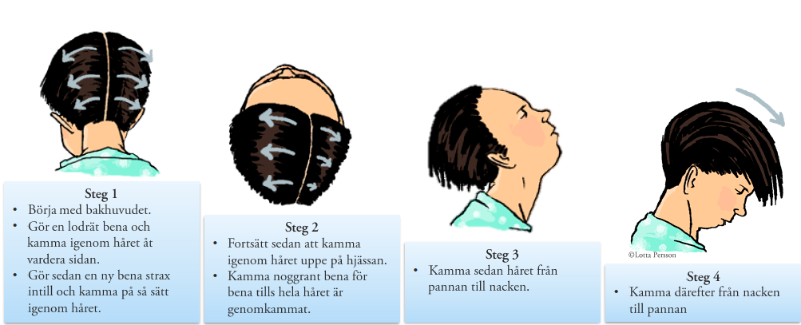
Källa: 1177.se

Filmer om luskamning:
1177.se
https://www.youtube.com/watch?v=0E6B7bdw2OE
https://www.youtube.com/watch?v=WGEaprst9L0

Behandling
Det finns flera receptfria preparat som är effektiva mot huvudlöss, fråga på apoteket. Kamning med så kallad ”luskam”, är ett mekaniskt och effektivt sätt att dra bort löss och ägg från håret och rekommenderas varje dag under behandlingstiden samt två veckor efter behandlingen för att vara säker på att alla löss är borta.
Om behandlingen inte hjälper?
Om lössen inte försvinner, läs bruksanvisningen igen för att kontrollera att du inte har missat något. Det är viktigt att följa anvisningarna noga gällande mängden medel och verkningstid.
Fundera också över om det eventuellt kan vara en ny smitta. Om du redan efter några dagar hittar fullvuxna (2-3mm långa) löss i håret, tyder det på en ny smitta. Se då till att noga kolla alla i familjen och behandla de som är smittade, helst samtidigt.

Ta kontakt med sjukvården
Om lössen inte försvunnit trots att du följt bruksanvisningen, och återsmitta inte är trolig, kan en misslyckad behandling bero på att lössen är resistenta mot medlet. Fråga då på apoteket om ett annat lusmedel eller kontakta sjukvården.

Har du frågor om huvudlöss - kontakta din skolsköterska!

Rektor
Skolsköterska

Christina Stenhammar
Verksamhetschef
Elevhälsans centrala enhet

